Муниципальное бюджетное дошкольное образовательное учреждение Детский сад №97 «Земляничка»

Индивидуальный план по самообразованию по теме:
Инновационные методы работы с родителями

Выполнила :воспитатель Глухова Зинаида Гордеевна

2019 год
«Использование инновационных форм взаимодействия воспитателя с родителями».
Актуальность темы
Семья и семейное воспитание играет так же одну из главных ролей в процессе воспитания ребенка. Семья, одна из величайших ценностей, созданных человечеством. Родители являются творцами личности ребенка, а ребенок своего рода сосуд, который наполняется знаниями, передающимися ему от родителей. Всю первичную информацию об окружающем мире ребенок познает в семье. Именно в период дошкольного детства ребенок наиболее открыт миру. Он воспринимает добро и зло, пытаясь с помощью взрослых сделать свои выводы и суждения о многих предметах и явлениях, которые его окружают. Отношения между родителями и детьми - решающий момент социализации.
С одной стороны, родители доверяют детскому саду и соглашаются с формами, методами и приемами воспитания своих детей в момент пребывания их в детском саду. А с другой – не готовы воспринимать воспитателей как партнеров, и придерживаться с ними единой педагогической линии за пределами детского сада. Также и педагоги чаще видят в родителе не субъекта совместной деятельности, а очередной объект воспитания. Проблема взаимодействия дошкольного учреждения с семьей на сегодняшний день остается актуальной, приобретая порой обостренный характер.
Мир постоянно усложняется, не хватает времени для живого человеческого общения. Поэтому нам педагогам необходимо организовывать такие виды мероприятий с родителями, чтобы они были интересней и важней повседневных дел родителей. Задача детского сада - повернуться лицом к семье, оказать ей педагогическую помощь, привлечь семью на свою сторону в плане единых подходов в воспитании ребенка.
Семья и детский сад связаны общими задачами в воспитании ребенка. Поэтому, здесь важен не принцип параллельности, а принцип взаимопроникновения двух социальных институтов: семьи и детского сада.
Цель моей работы: Повышение роли семьи в воспитании детей дошкольного возраста, создание необходимых условий для развития доверительных, ответственных отношений с семьями воспитанников, обеспечивающих целостное развитие личности дошкольника, повышение компетентности родителей в области воспитания. Создать необходимые условия для развития и установления доверительных, ответственных отношений между воспитателем и семьями воспитанников, объединяя их в команду; при развитии потребности делиться друг с другом своими проблемами в развитии детей и совместно находить их решения. Обеспечить целостное развитие личности ребенка.
С этой целью я использовала активные формы и методы работы с родителями:
анализ социального состава родителей, индивидуальные беседы, родительские собрания,
консультации, оформление информационных стендов, участие родителей в творческих
конкурсах, массовых мероприятиях.
Задачи:
- Изучение семей детей
- Изучить педагогические, психологические, методические литературные источники, а также в системе интернет по проблеме;
- Разработать и реализовать перспективный план работы с родителями;
- Организовать сотрудничество с родителями в воспитательном процессе.
- Использовать традиционные и нетрадиционные формы работы с семьями воспитанников в современных условиях.
- Развить инициативу и творчество у детей и их родителей.
- Формировать ответственное отношение к здоровью и безопасности жизнедеятельности.
- Создать в коллективе детей и родителей атмосферу добра, взаимопонимания и доверия.
- Вовлечь родителей в разнообразные формы деятельности в воспитании детей дошкольного возраста.
Ожидаемые результаты.
1. Активизация родителей в решении воспитательных задач
2. Повышение уровня осознанного отношения детей и родителей к сохранению здоровья и безопасности.
3. Укрепление дружеских и партнёрских отношений между детьми и их родителями.
4. Создание системы использования активных нетрадиционных форм.
5. Обогащение предметно-пространственной среды группы.

Организация работы с родителями проходит через следующие формы:
- Консультации, анкетирование;
- Наглядная информация: газеты, буклеты, памятки;
-Дни открытых дверей;
-Совместные досуги;
-Обустройство игровых площадок на участке;
-Уголок для родителей.
Перспективный план работы.
Сентябрь
1. Анкетирование родителей. Цель – выявление запросов, интересов, пожеланий при организации образовательных, воспитательных, дополнительных услуг.
2. Оформление стенда - «Режим дня дома и в детском саду».
3. Индивидуальные беседы с родителями вновь поступающих детей по адаптации детей к детскому саду.
4. Оформление стенда детских творческих работ «Наше творчество»
5. Родительское собрание-круглый стол:
* «Особенности воспитания и обучения детей 5-го года жизни»
* Консультация «Умейте слушать своего ребенка».
*Ознакомление родителей с целями и задачами ДОУ на новый учебный год
* Выбор родительского комитета.
Октябрь
1. Участие родителей и детей в осенней Ярмарке «Дары Осени»;
2. Конкурс поделок «Краски осени»;
3.Оформление папки-передвижки «Безопасность детей на дорогах»;
4. Совместное развлечение «Осенний денек»
5. Проект и создание книги из рисунков детей «Животные в сказках»
Ноябрь
1. Консультация родителям- «Закаливание детей»;
2. Видеопрезентация-поздравление от мам и детей к празднику «День пап»;
3. Совместная деятельность с родителями- Открытка для пап «Кораблик»;
4.Папка-передвижка «Опасные электроприборы».
Декабрь
1.Консультация для родителей «Новогодние игры с детьми»;
2.Индивидуальная работа: Беседа о здоровье детей, индивидуальных способах профилактики и лечения;
3.Наглядная информация: «Профилактика гриппа!»;
4.Изготовление поделок родителями совместно с детьми «Символ года»;
5.Консультация: “Правила поведения родителей на детских утренниках”;
6.Утренник совместно с родителями «Озорная хлопушка»
Январь
1.Проект- Мы жители планеты Земля. Презентация от родителей «Животные Индии», презентация «Красочная страна- индия», изготовление родителями народного костюма и макета Индии. Выпечка печенья « Элайче Гаджа» ;
3.Папка-передвижка «Физкульт минутки в саду и дома»;
4.Родительское собрание «Роль семьи в речевом развитии ребенка 4-5 лет».
Февраль
1. Мастер-класс от родителей-аппликация бурятский сапог «Гутал», Поделка из соленого теста «Юрта», обучение танцу «Ехор», обучение детей буряткой игре «Шагэ»;
2. Папка передвижка «Гендерное воспитание»;
3. Оформление стенда –Подарки для пап к 23 февраля.
Март
1.Оформление приемной к празднику 8 марта: плакаты, поделки, портреты мам;
2. Совместно проведенный весенний праздник.
3. Папка-передвижка «Как одевать ребенка Весной»
Апрель
- Презентация от родителей «Этот загадочный космос»;
- Сбор иллюстраций по тематике «Космос», поделки;
- Папка-передвижка «12 апреля-день космонавтики»;
- Сбор макулатуры «Зеленый лес»;
- Мастер класс от мамы «Огород на окошке».
Май
1. Оформление приемной ко дню Победы;
2.Посадка саженцев и рассады цветов;
3. Родительское собрание «Поведение итогов года»;
4. Папка –передвижка «Безопасная прогулка»;
5. Экскурсия с родителями и детьми в парк «Юбилейный»

Выводы по теме самообразования
Результат совместного творчества детей и родителей способствовал
развитию эмоций ребенка, вызвал чувство гордости за своих родителей.
Доверительные отношения устанавливались постепенно в совместной
деятельности родителей с воспитателем.
В зависимости от плана работы, сообща обговаривали каждое мероприятие,
решали проблемы.
Благодаря этому, все дела проходили с большим энтузиазмом, так как при их
реализации каждый вносил крупицы своего труда, умения, творчества.
Воспитание и развитие ребенка, невозможны без участия родителей. Чтобы
они стали помощниками педагога, творчески развивались вместе с детьми, необходимо убедить их в том, что они способны на это, что нет увлекательнее и благороднее дела, чем учиться понимать своего ребенка, а поняв его, помогать во всем, быть терпеливыми и деликатными и тогда все получится.
На сегодняшний день можно сказать, что у меня сложилась определенная
система в работе с родителями. Использование разнообразных форм работы
дало определенные результаты: родители из «зрителей» и «наблюдателей»
стали активными участниками встреч и помощниками воспитателя, создана
атмосфера взаимоуважения.
Опыт работы показал: позиция родителей как воспитателей стала более гибкой. Тем более теперь они более компетентны в воспитании детей.
Тема по самообразованию, выбранная мной, является, на мой взгляд, очень интересной, поэтому я бы хотела в дальнейшем продолжать работу в данном направлении

Используемая методическая литература.

- Антипина, Г. А. Новые формы работы с родителями в современном ДОУ.
- Антонова Т, Волкова Е., Мишина Н. Проблемы и поиск современных форм сотрудничества педагогов детского сада с семьей ребенка.
- Богославец Л.Г., Давыдова О.И., Майер А.А., «Работа с родителями в ДОУ» Управление ДОУ 2008г.
- "Работа ДОУ с семьёй" А. В. Козлова.
- "Родительские собрания в ДОУ" О. Л. Зверева, Т. В. Кротова.
- "Система сопровождения родителей" М. В. Тимофеева.
- Антипина, Г. А. Новые формы работы с родителями в современном ДОУ.
- Антонова Т, Волкова Е., Мишина Н. Проблемы и поиск современных форм сотрудничества педагогов детского сада с семьей ребенка.
- Метенова Н.М., «День открытий»
- Метенова Н.М «Нравственное воспитание».
- Метенова Н.М «Взрослым о детях».
- Бабынина Т.Ф,Гильманова Л.В, Головенко В.Э «Диалог с родителями».

Приложения
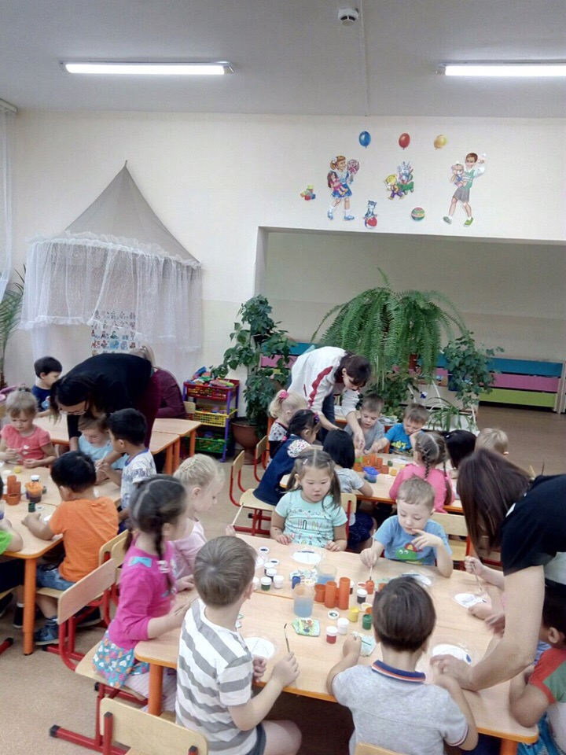 Поделки папам с участием мам «Кораблик»
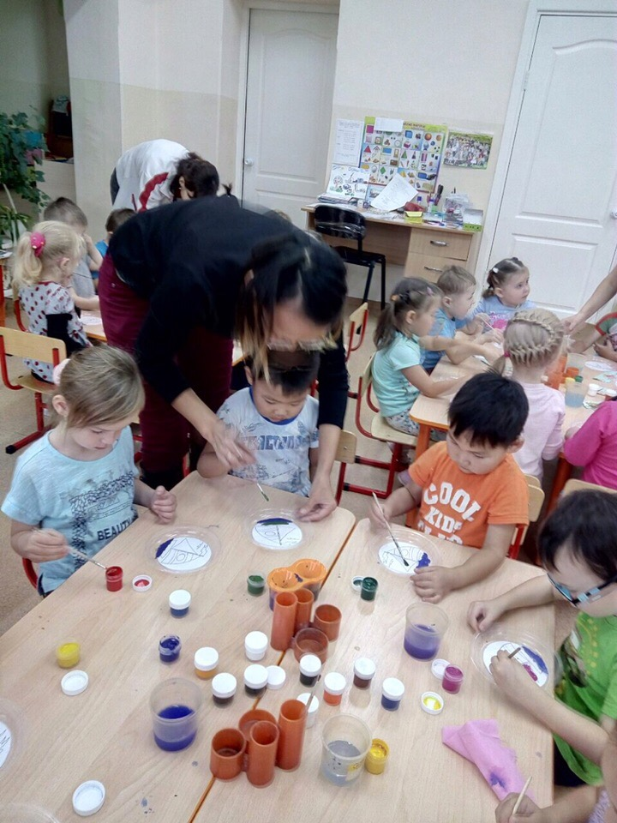

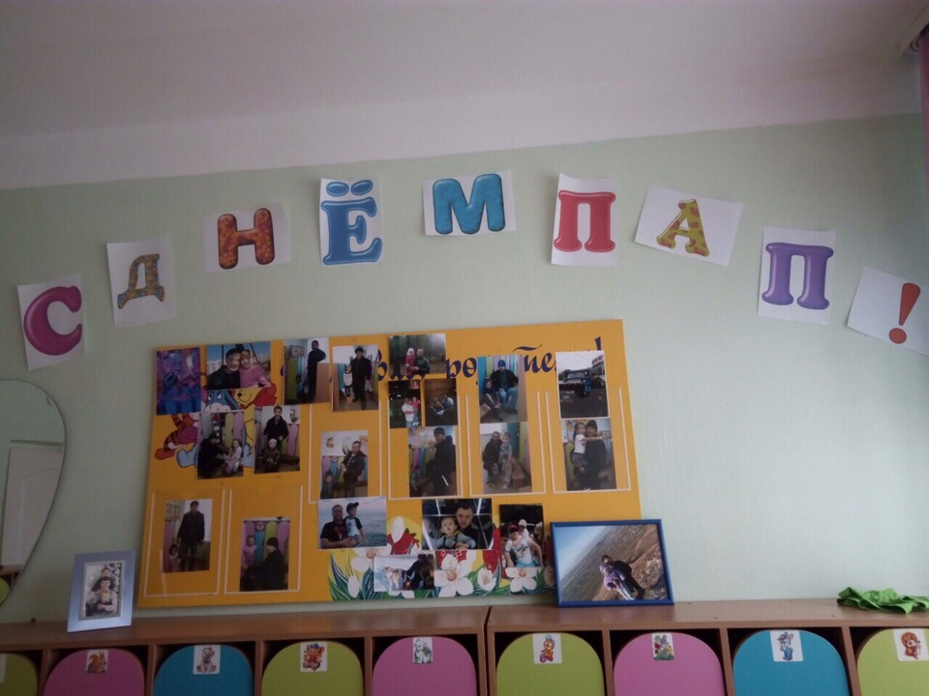
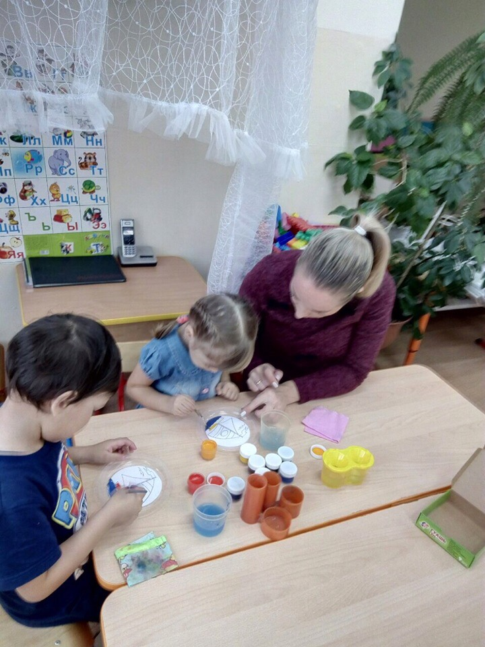
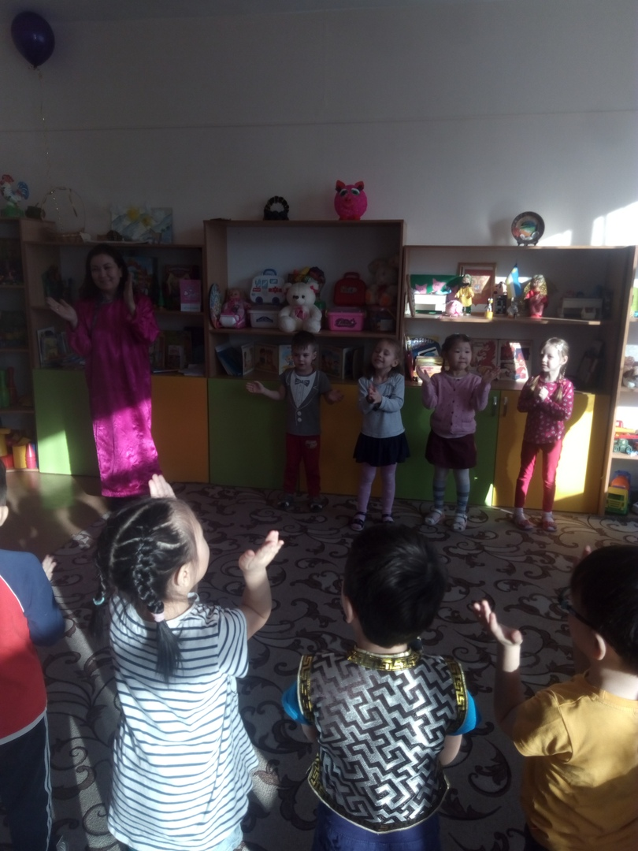Традиционный бурятский танец ЕХОР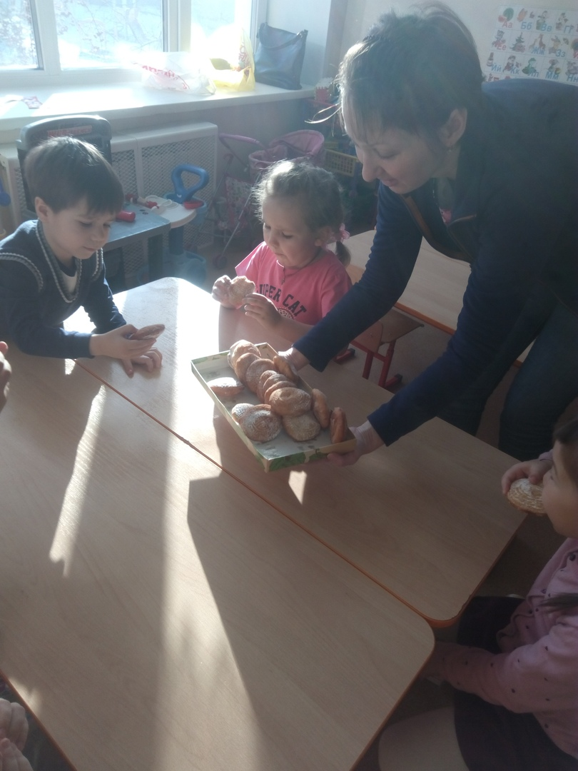Угощение детей бурятским блюдом Боовы» Приготовленные мамой Вики на праздник Сагаалган.
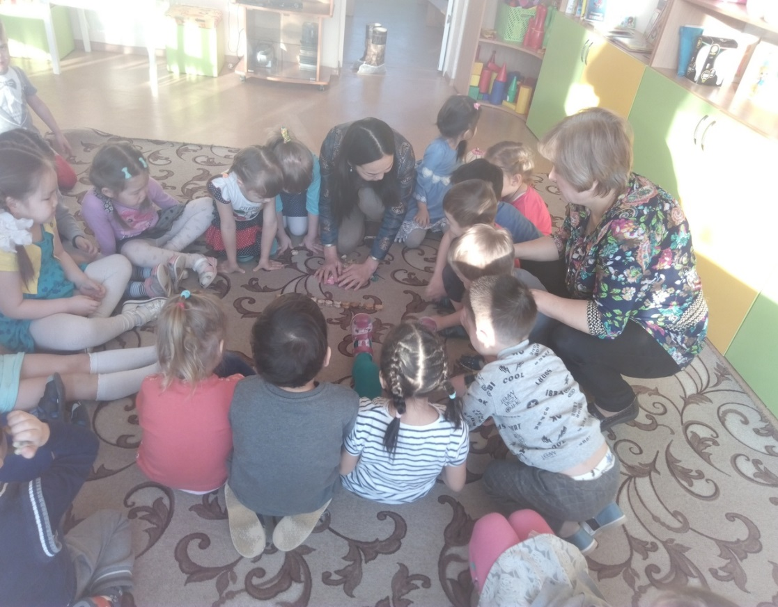Игра «Шагэ» Знакомство детей с бурятской национальной игрой в косточки.
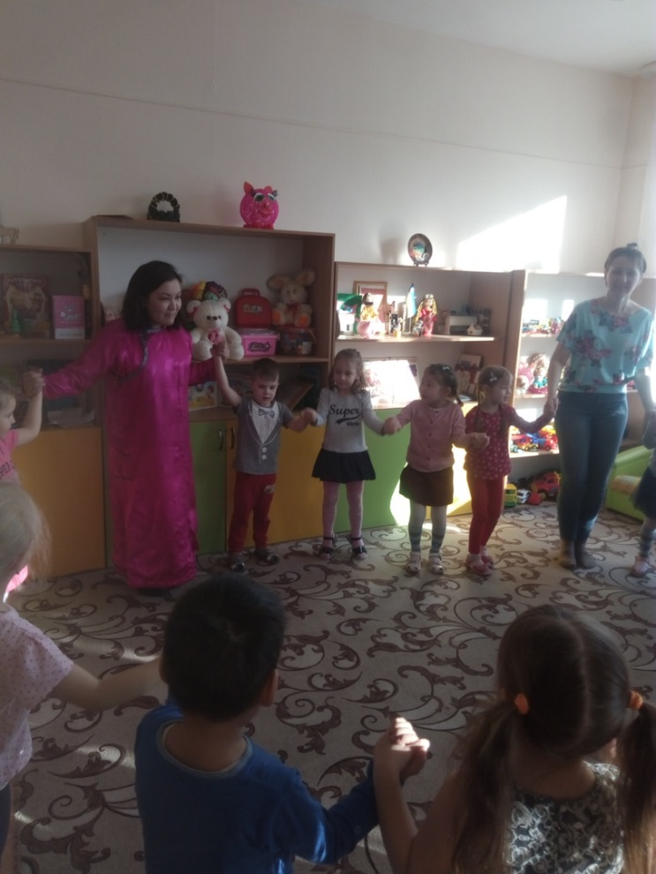Танец «Ехор» Мастер класс от родителей.
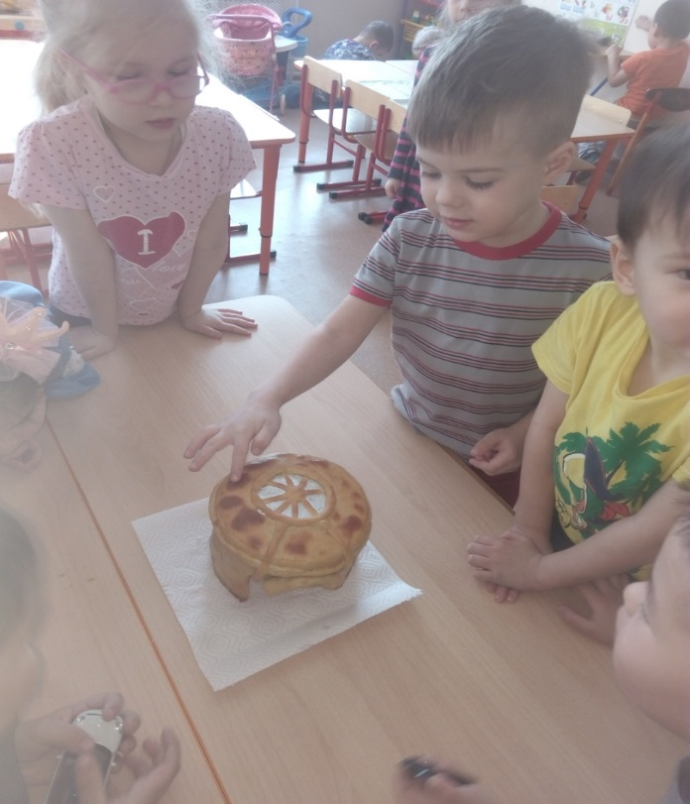Юрта из соленого теста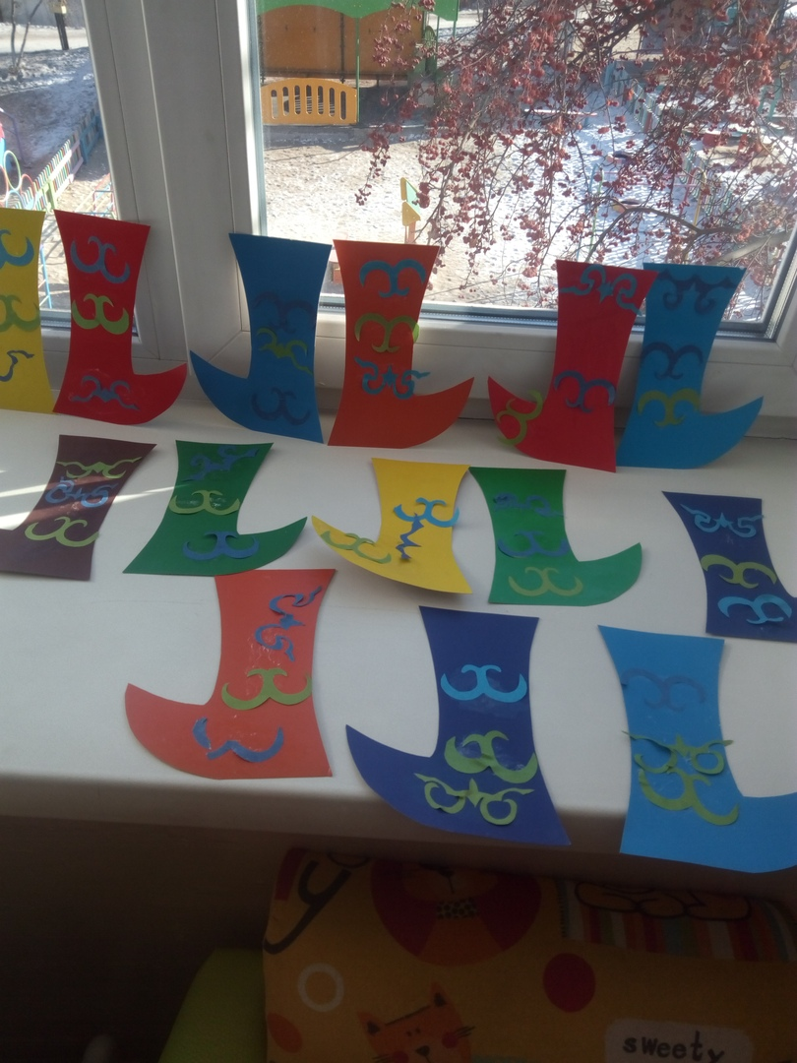
Мастер класс от родителей сапожок «Гутал».
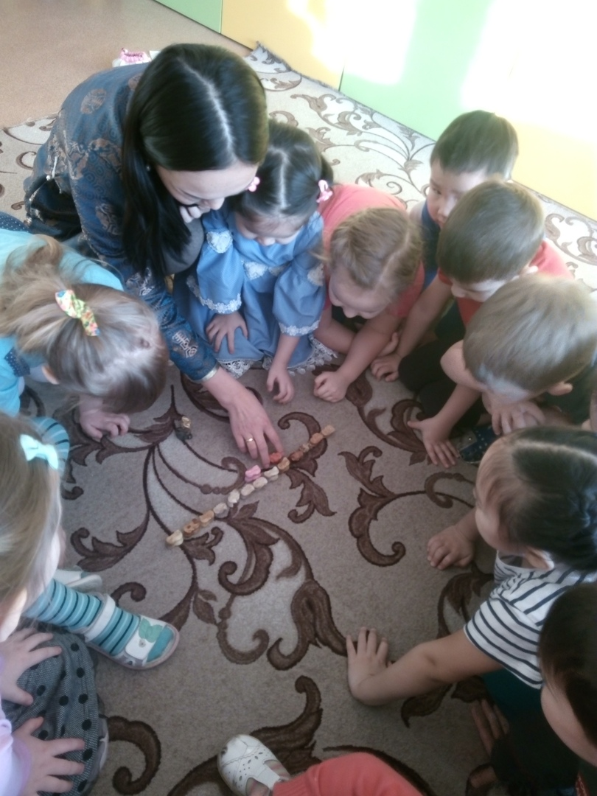
Мастер класс от мамы Ани «Шагэ-скачки»
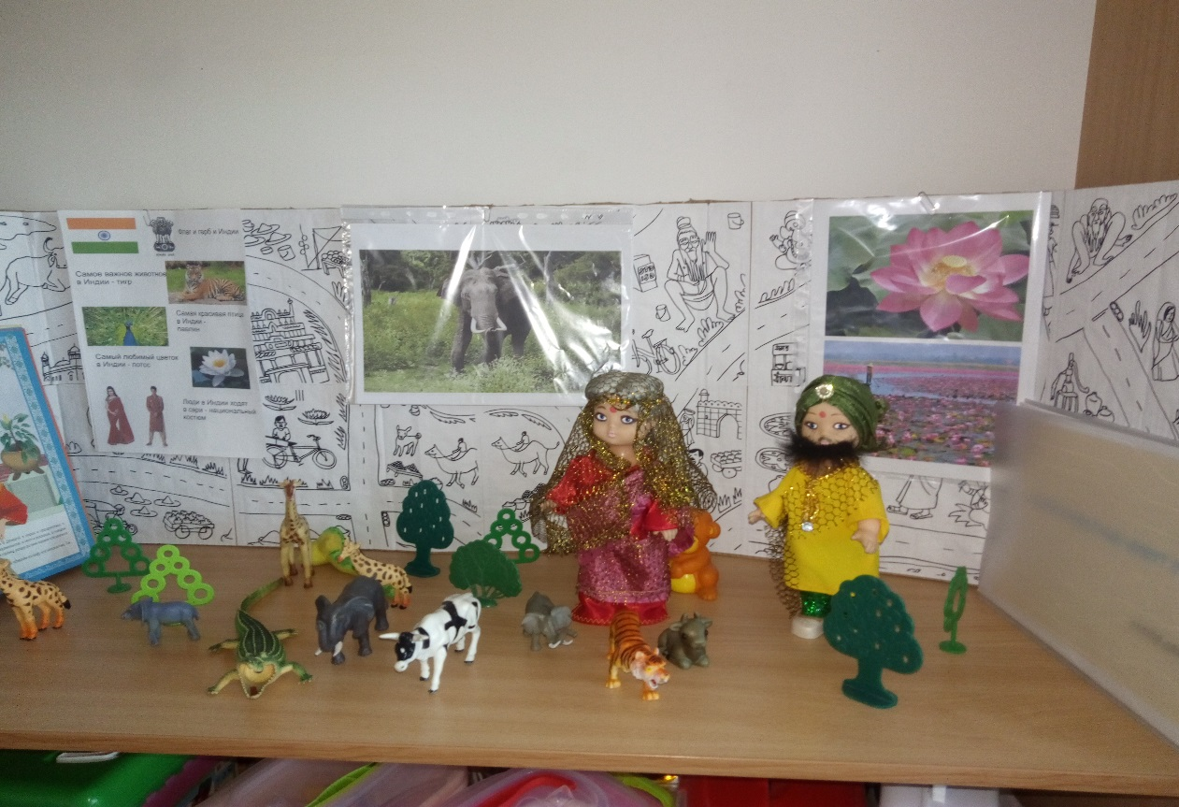
Макет сделанный с помощью родителей «Страна Индия»
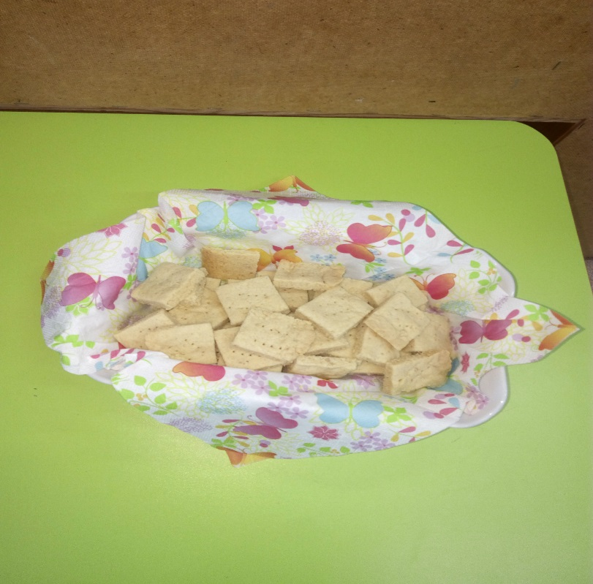
Печенье «Элайче Гаджа» Приготовленное Аней с мамой. Проект «Земля наш общий дом» Индия.
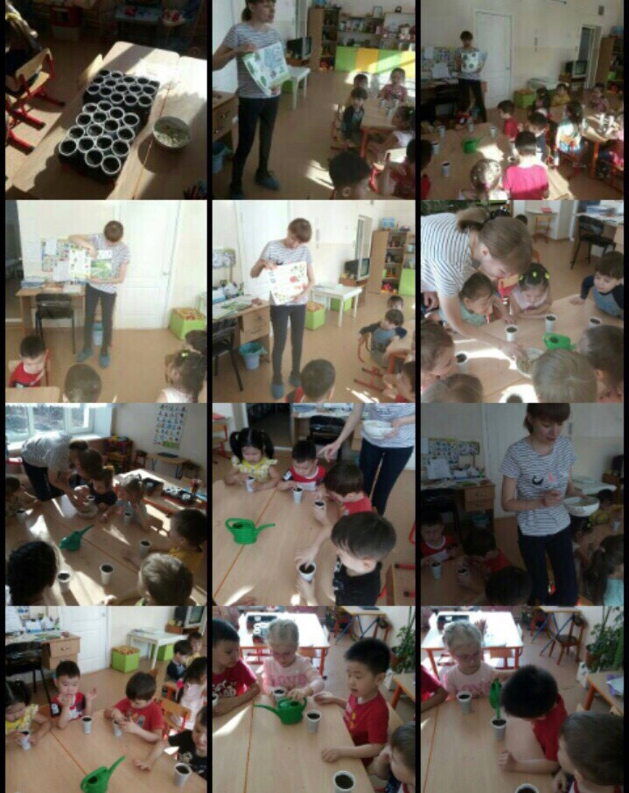
Мастер класс от мамы «Посадка семян цветов» Проект «Огород на окне»
